Groep 6

RACE GAME

Game Objects

Groepsleden **:**

**-** Kevin Nunes da Silva

**-** Derek Still

**-** Laura Kruidhof

**-** Stefan van Wanrooj

**-** Gerben Logghe

Uitleg  
Dit document zal uitleggen hoe je game objects kan aanmaken met een model. Je kan collisions laten gebeuren en triggers als er een collision is

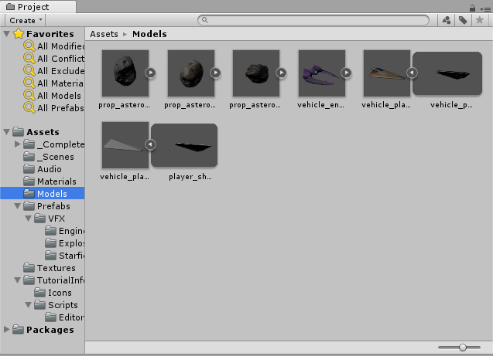

Ten eerste moet je models hebben die je kan gebruiken voor de game, hier zullen we “vehicle_playerShip” gebruiken. Heel simpel, drag de model naar de scene en dan wordt het ingeladen.

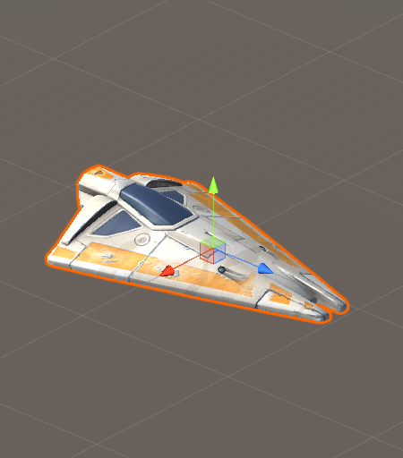

Nu hebben we een model in ons game! Maar tot nu toe is het alleen maar een image die zweeft en niks doet. Dus we gaan naar de Inspector om hem colliders te geven.

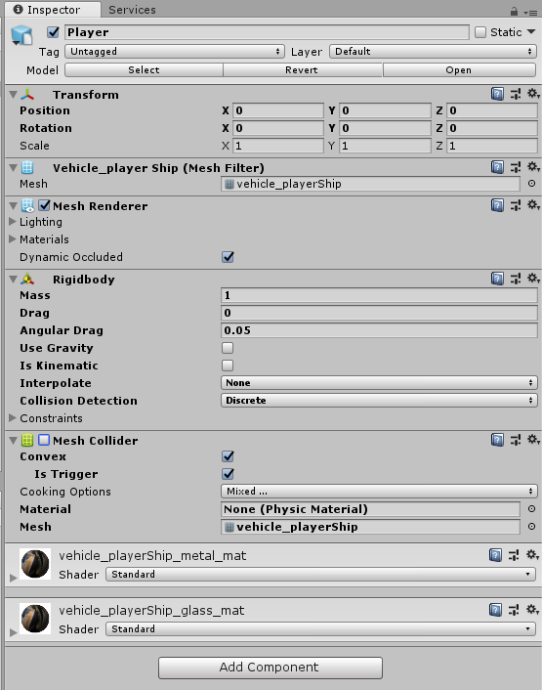

Ten tweede hebben we ervoor gezorgd dat onze game object een RigidBody krijgt, hiermee zeggen we dat het een object is en gewicht kan hebben en of er zwaartekracht van toepassing is. Om ons object collider te geven ben ik naar “Add Component” gegaan en “Physics” en daarbij Mesh Collider gekozen. Vergeet niet om “Convex” aan te vinken, anders werkt de mesh niet. Je kan zelf kiezen of het een trigger wordt als er een collision gebeurd of niet met de “Is Trigger” box aanvinken.

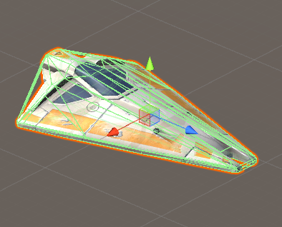

Nu kunnen we zien dat onze object ook daadwerkelijk borders heeft!  
  
TIP: Als het mogelijk is, gebruik simpelere colliders zoals “Sphere”, “Box”, of “Capsule”. Waarom we simpelere colliders willen gebruiken is om lag te verkomen. Als alle objects in je game van Mesh colliders zijn gemaakt dan kan het gevolgen hebben op performance.

Als er iets niet duidelijk is of meer uitleg wil krijgen over Game Objects, bekijk deze video dan:  
<https://unity3d.com/learn/tutorials/projects/space-shooter/the-player-gameobject?playlist=17147>